МКУ «Управление ЖКХ и Б» информирует:
Указанные транспортные средства принудительно эвакуированы с территории города Красноярска за период с 10 по 20 июня 2026 года и размещены на специализированной стоянке по адресу: г. Красноярск, ул. Глинки 37-Ж, на основании постановления от 19.04.2024 № 354 "Об утверждении Положения о порядке выявления, перемещения, временного хранения и утилизации брошенных, в том числе разукомплектованных транспортных средств на территории г. Красноярска."
№ | Район города  и адрес обнаружения БРТС | Данные  транспортного средства БРТС | Фото автомобиля
1 | Советский,  Ул. Тельмана, 30 «А» | ВАЗ 21070  У 654 ОА, 24 регион | 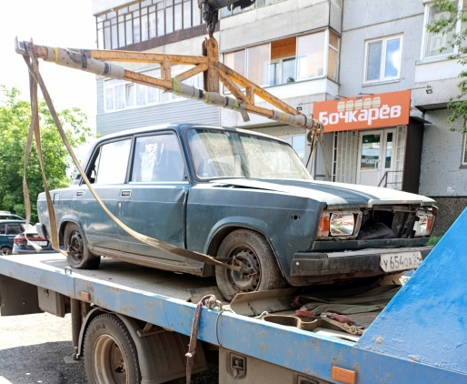
2 | Советский  Ул. Краснодарская 6 | Тойота Старлет  А 215 ОК 124 регион | 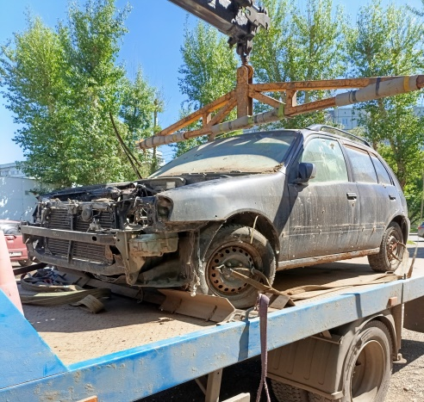
3 | Октябрьский,  Ул. Крупской, 46 | Toyota Town Ace  Государственный регистрационный номер отсутствует | 